ГОСТ 2.757-81*

УДК 003.62:621.316.5.062:006.354 Группа Т52

МЕЖГОСУДАРСТВЕННЫЙ СТАНДАРТ

Единая система конструкторской документации

ОБОЗНАЧЕНИЯ УСЛОВНЫЕ ГРАФИЧЕСКИЕ В СХЕМАХ.
ЭЛЕМЕНТЫ КОММУТАЦИОННОГО ПОЛЯ КОММУТАЦИОННЫХ СИСТЕМ

Unified system for design documentation. Graphic designations in diagrams.
Commutational field elements of commutational systems

Постановлением Государственного комитета СССР по стандартам от 31 марта 1981 г. № 1698 срок введения установлен
с 01.07.81

* издание (октябрь 2000 г.) с Изменением № 1, утвержденным в марте 1994 г. (ИУС 5-94)

1. Настоящий стандарт устанавливает условные графические обозначения элементов коммутационного поля коммутационных систем на схемах, выполняемых вручную или автоматизированным способом, изделий всех отраслей промышленности и строительства.

(Измененная редакция, Изм. № 1).

2. Обозначения элементов коммутационного поля приведены в таблице.
Примеры применения в схемах обозначений элементов коммутационного поля (см. приложение).

Наименование | Обозначение
1. Звено коммутации | 
2. Звено коммутации с изображением входов и выходов:  Общее обозначение | 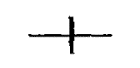
с Х входами и Y выходами | 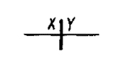
содержащее Z групп, каждая имеющая Х входов и Y выходов | 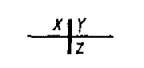
3. Звено коммутации с одной группой входов и любым числом групп выходов: | 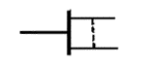
общее обозначение
с определенным числом входов и выходов в группах, например, 10 входов, 7 выходов в первой группе и 8 выходов во второй группе | 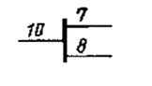
4. Звено коммутации с любым числом групп входов и выходов:
общее обозначение | 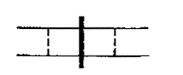
с определенным числом групп входов и групп выходов, например, числом групп входов 2, числом входов в каждой группе 10 и 20; числом групп выходов 3 и числом выходов в каждой группе 6, 7, 8 | 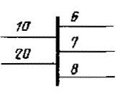
5. Звено коммутации с любым числом групп входов с линиями двустороннего действия в каждой и любым числом групп выходов с исходящими и входящими линиями одностороннего действия | 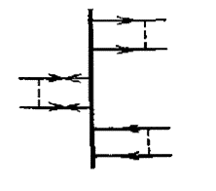
6. Маркируемая коммутационная ступень (вход и выход обозначают точками):
с одним звеном коммутации | 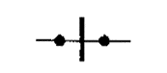
с двумя звеньями коммутации | 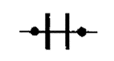
с тремя звеньями коммутации | 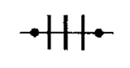
смешанная, с одним, двумя и тремя звеньями коммутации | 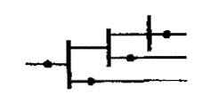
7. Ступень искания:  с одним звеном коммутации | 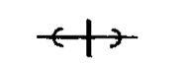
смешанная, с одним, двумя и тремя звеньями коммутации | 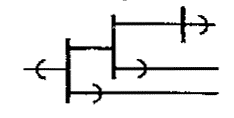
Коммутационный каскад, содержащий три соединительных каскада | 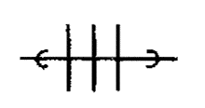
8. m пространственно-разделенных цепей | 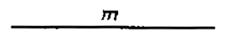
9. Многоканальная система передач с временным разделением каналов (n - количество многоканальных систем передач с Х временными каналами каждая) | 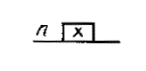
10. Временной канал с номером Y | 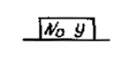

(Измененная редакция, Изм. № 1).

ПРИЛОЖЕНИЕ
Справочное

ПРИМЕРЫ ЭЛЕКТРИЧЕСКИХ СТРУКТУРНЫХ СХЕМ
КОММУТАЦИОННЫХ СИСТЕМ

Пример 1.
Система коммутационная, содержащая две маркируемые коммутационные ступени AВС или ABCD и Е, EF или EFG, соединенные через некоммутационное устройство.

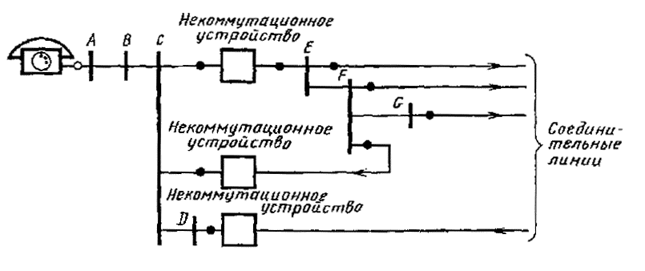

Соединения осуществляются следующим образом:
входящие - через DCBA;
внутристанционные - через АВС, ЕF и СВА;
исходящие - через АВС и либо Е, либо EF, либо EFG.

Пример 2.
Система коммутационная с тремя ступенями искания.

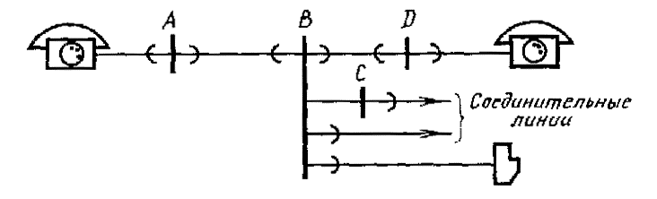

А - ступень предварительного искания; В или ВС - ступень группового искания; D - ступень линейного искания

Пример 3.
Многоканальная система передач с временным разделением каналов, в которой 1000 абонентских линий разделены следующим образом:
четыре группы по 250 линий;
50 временных каналов;
8 распределителей временных каналов, общих для всей системы.

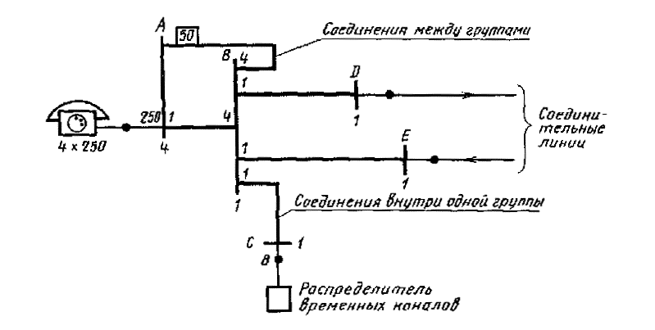

Соединения между абонентами разных групп осуществляют через три звена коммутации AВС.
Соединения между абонентами внутри одной группы осуществляют через шесть звеньев коммутации: АВС - распределитель временных каналов СВА.
Внешние соединения осуществляют через три звена коммутации:
ABD - исходящие;
ЕВА - входящие.

